**MÔN GIÁO DỤC THỂ CHẤT**

**ĐỀ CƯƠNG KHỐI 11 – HKII – BÓNG CHUYỀN- NĂM HỌC 2022-2023**

SỬ DỤNG CÁC YẾU TỐ Tự NHIÊN VÀ DINH DƯỠNG ĐỂ RÈN LUYỆN sức KHOẺ VẨ PHÁT TRIỂN THỂ CHẤT

1. **Dinh dưỡng để rèn luyện sức khoẻ và phát triển thể chất**

**- Vai trò của dinh dưỡng**

Dinh dưỡng là việc cung cấp các dưỡng chất cẩn thiết theo dạng thUc ăn cho các tế bào trong co thể để duy trì sự sống. Dưỡng chất (còn gọi là chất dinh dưỡng) là những chất hay hợp chất hoá học có vai trò duy trì, phát triển sự sống, nâng cao hoạt động của co thể thông qua quá trình trao đổi chất và thường được cung cấp qua đường ăn uống.

Đối với con người, chất dinh dưỡng được cung cấp chính qua các bữa ăn mỗi ngày. Học sinh độ tuổi trung học phổ thông (16 - 18 tuổi) nằm trong nhóm tuổi trẻ vị thành niên. Chế độ dưỡng trong giai đoạn trẻ vị thành niên là hết sUc quan trọng, vì IUa tuổi này phát triển với tốc độ rất nhanh cả về chiều cao và cân nặng, cùng với nhiều biến đổi về tâm, sinh lí, nội tiết, sinh dục,... do đó cẩn đảm bảo các nhóm chất dinh dưỡng thiết yếu trong mỗi bữa ăn như chất bột đường (carbohydrate), chất béo (lipid), chất đạm (protein), vi chất dinh dưỡng,...

*o. Chất bột đường* là nguồn cung cấp năng lượng chính cho co thể, chiếm 60 - 70% tổng năng lượng trong các bữa ăn. Nguồn thức ăn chứa nhiều chất bột đường nhất là các hạt ngũ cốc, hạt họ đậu, gạo, bột mì, khoai sắn,...

Nhu cầu chất bột đường cho độ tuổi vị thành niên là khoảng 300 - 400 g mỗi ngày.

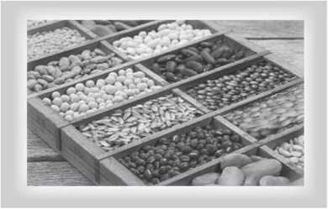

Hình 1. Chát bột đường có trong các hạt ngũ cốc

1. *Chất béo* là nguồn cung cấp năng lượng cao (1 g chất béo tạo ra 9 kcal), là thành phần không thể thiếu trong quá trình phát triển của con người. Chất béo được tìm thấy trong thực phẩm có nguồn gốc động vật và thực vật. Chất béo thực vật thường có trong bơ thực vật, dầu tinh luyện, dầu mè,... Chất béo động vật có trong trứng, mỡ lợn, mỡ gà, dầu cá,...

Chất béo giúp cho cơ thể hấp thu các vitamin, đặc biệt là các vitamin tan trong dầu, chẳng hạn vitamin A, D, E, K và đóng vai trò quan trọng trong quá trình làm đông máu tự nhiên.Trung bình, cơthể cẩn khoảng 15-25gchất béo mỗi ngày. Tuy nhiên, với ngườiở độ tuổi vị thành niên thì nhu cầu này cao hơn, khoảng 40 - 50 g mỗi ngày.

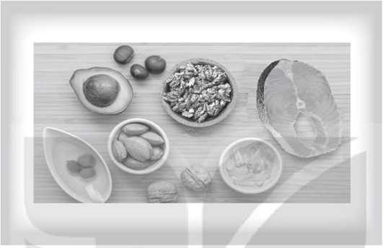

Hình 2. Một số thực phẩm cung cấp chất béo

1. *Chất đạm* là thành phần cấu trúc cơ bản, nguyên liệu cẩn thiết để xây dựng hệ cơ xương, giúp tăng cường sức đề kháng của cơ thể. Chất đạm có nhiều trong các loại đậu, trứng, sữa, tôm, cua, thịt, cá,...

Trung bình mỗi ngày, người ở độ tuổi vị thành niên cần 60 - 70 g chất đạm. Chất đạm được hấp thụ vào cơ thể dưới dạng các amino acid, là thành phẩn chính của các kháng thể giúp cơ thể chống lại các bệnh truyền nhiễm, là nguyên vật liệu cần thiết để xây dựng và tái tạo tế bào trong cơ thể.

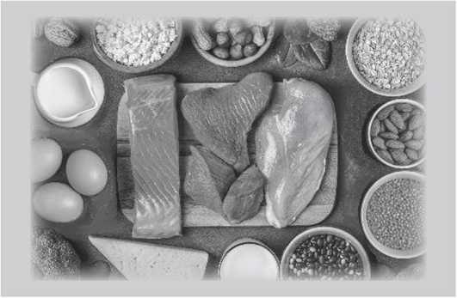

Hình 3. Một số thực phẩm cung cấp chất đạm

1. *Vi chất dinh dưỡng* baogổm các loại vitamin (vitamin A,c, E, K,...) và các chất khoáng (calcium (Ca), sắt (Fe), kẽm (Zn), iodine (I),...). Vitamin và các khoáng chất trên là các chất cẩn thiết cho co thể. Các chất này có hàm lượng tuy thấp nhưng rất quan trọng và bắt buộc phải có trong khẩu phẩn ăn hằng ngày.

* Vitamin A giúp bảo vệ và phòng ngừa các bệnh về mắt. Ngoài ra, nếu thiếu vitamin A thì da sẽ khô, tăng sừng hoá nang lông, bề mặt da thường nổi gai,...
* Vitamin c là chất chống oxi hoá, tham gia vào các phản ứng oxi hoá - khử trong cơ thể, là các yếu tố cần thiết cho việc tổng hợp collagen (một chất gian bào ở thành mạch, tạo mô liên kết, da, xương, răng,...).
* Vitamin E bảo vệ chất béo trong cơ thể không bị oxi hoá. Ngoài ra, loại vitamin này cũng là chất chống oxi hoá chủ yếu, chống lại các gốc tự do.

Nếu ăn uống thiếu các khoáng chất thì cơ thể sẽ phát sinh nhiều bệnh nhưthiếu máu (do thiếu sắt), bướu cổ (do thiếu iodine), còi xương ở trẻ em, loãng xương ở người lớn (do thiếu calicum),...

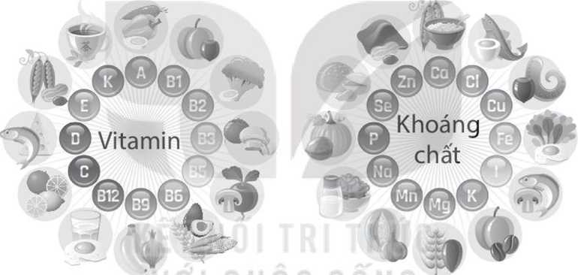

***Hình 4. Một số vi chát dinh dưỡng cần thiết cho cơ thê***

*e. Chất xơ* là thành phần của thành tế bào thực vật, có tác dụng hỗ trợ tiêu hoá cho cơ thể. Chất xơ cónhiều trong các loại rau, củ, quả,...

Mặc dù cơ thể con người không thể hấp thụ chất xơ nhưng nếu khẩu phẩn hằng ngày có nhiều chất xơ sẽ hạn chế được tình trạng béo phì, các bệnh về tim mạch; phòng tránh táo bón do giúp đưa nhanh chất thải ra khỏi đường tiêu hoá. Tuy nhiên, chúng ta không nên ăn quá nhiều chất xơ vì có thể sẽ bị cản trở việc hấp thụ các dưỡng chất cẩn thiết.

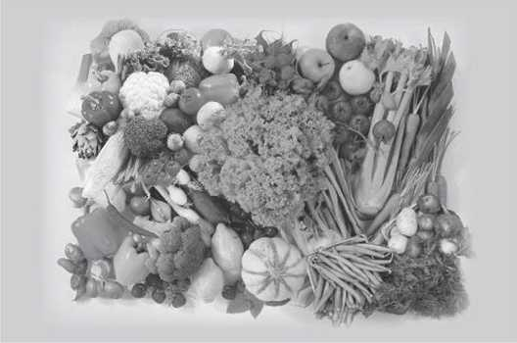

Hình 5. Chất xơ chủ yếu có trong các loại rau, củ, quả

**- Chê độ dinh dưỡng hợp lí**

Dinh dưỡng đóng vai trò quan trọng trong việc tối ưu hoá khả năng miễn dịch của cơ thể, giúp nâng cao sức khoẻ và phát triển thể chất ở trẻ vị thành niên. Do đó, chế độ ăn uống hợp lí sẽ giúp cung cấp đẩy đủ năng lượng, chất dinh dưỡng theo những nhu cẩu dinh dưỡng được đề ra và đảm bảo cân bằng giữa các chất dinh dưỡng.

Vấn đề sử dụng quá nhiều haỵ quá ít hay thiếu cân đối giữa các nhóm chất dinh dưỡng đều gây nguy hại đến sUc khoẻ và hạn chế sự phát triển thể chất ở trẻ vị thành niên, đồng thời còn là nguyên nhân gây ra nhiều loại bệnh tật, chẳng hạn còi xương, béo phì, cao huyết áp, bệnh tim,...

Trong hoạt động thể dục thể thao, để có kết quả tập luyện và thi đấu tốt, ngoài việc thường xuyên luyện tập, các em cần có chế độ dinh dưỡng hợp lí nhằm tăng khả năng hồi phục, giúp cơ thể luôn được khoẻ mạnh. Một chế độ dinh dưỡng hợp lí cẩn có sự cân bằng tỉ lệ năng lượng được cung cấp tu các chất đạm, chất béo, chất bột đường, khoáng chất, chất xơ,...

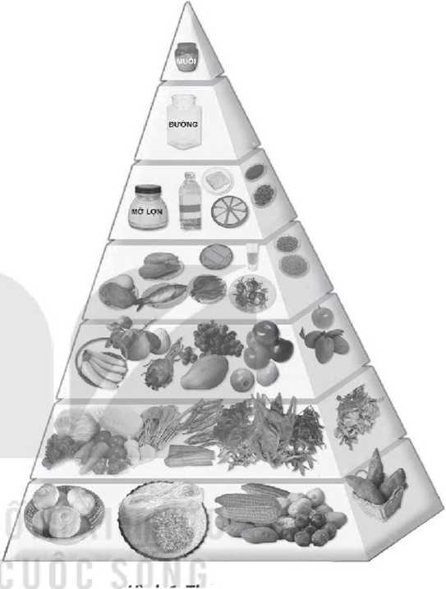

Hình 6. Tháp dinh dưỡng (Nguồn: Viện Dinh dưỡng Quốc gia)

*GV chủ động lổng ghép nội dung về dưỡng chất dinh dưỡng trong tập luyện cho HS trong các tiết dạy khác.*

BÀI 2

MỘT SỐ ĐIÉU LUẬT cơ BẢN VÉ SÂN TẬP, DỤNG cụ VÀ THI ĐẤU BÓNG CHUYỀN

(Trích Luật Bóng chuyền của FIVB năm 2021)

1. **Kích thước của sân và chiều cao của lưới thi đấu bóng chuyển cho nam, nữ là bao nhiêu?**

Sân bóng chuyền có kích thước dài 18 m - ngang 9 m. Chiều cao của lưới thi đấu cho nam là 2,43 m và nữ là 2,22 m (chiều cao của lưới được đo từ mặt sân đến mép trên của lưới, ở khu vực giữa sân).

1. **Trận đấu chính thức của bóng chuyền có mấy hiệp? Điểm kết thúc của mỗi hiệp là bao nhiêu?**

Trận đấu chính thức của bóng chuyền có 5 hiệp. Đội thắng trận là đội thắng 3 hiệp đấu. Điểm kết thúc 4 hiệp đầu là 25 và đội được 25 điểm trước phải hơn đội đối phương ít nhất là 2 điểm, ở hiệp thứ 5, điểm kết thúc hiệp đấu là 15 và đội được 15 điểm trước phải hơn đội đối phương ít nhất là 2 điểm.

KĨ THUẬT ĐẬP BÓNG CHÍNH DIỆN THEO PHƯƠNG LẤY ĐÀ

* **TTCB:** Người tập đứng chân trước chân sau ở tư thế cao, cách lưới khoảng 3 m, thân hơi ngả về trước, hai tay co tự nhiên. Mắt quan sát bóng để xác định vị trí và thời điểm vào đà giậm nhảy.

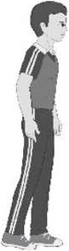

Hình 15. Tư thê chuẩn bị

* **Thực hiện động tác**

**Chạy đà:** Khi đã xác định được điểm rơi của bóng thì người tập bắt đẩu chạy đà, mắt quan sát bóng.Tốc độ chạy đà nhanh dẩn và hạ thấp thân người. Bước cuối cùng tốc độ nhanh và dài nhất, thân người hạ thấp nhất so với các bước trước để tạo đà cho lực giậm nhảy.

*Cần căn cứvào tốc độ, độ cao và cự li của đường bóng để xác định thời điểm vào đà cho thích hợp. Góc độ vào đà tốt nhất là khoảng 45° so với lưới.*

+Tại thời điểm thực hiện bước cuối, chân sau nhanh chóng đuổi kịp chân trước, cả hai chân lướt trên mặt sân và đặt vào vị trí giậm nhảy (khoảng cách hai bàn chân rộng bằng vai). Khi hai chân chạm mặt sân thì khuỵu gối, hạ thấp trọng tâm, thân người thẳng, đổng thời hai tay đưa ra sau sát thân người chuẩn bị cho bật nhảy.

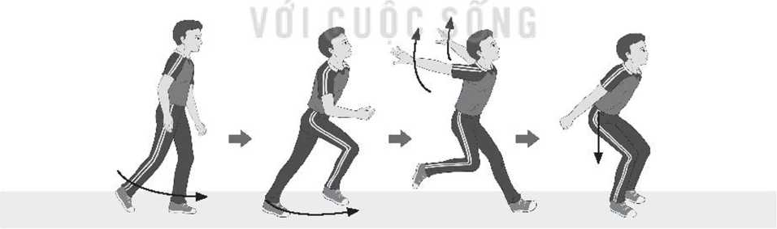

Hình 16. Kĩ thuật chạy đà

*Tuỳ vào tình hình cụ thể, cự li giữa người tập và điểm rơi của bóng mà sổ bước chạy đà có thể là một, hai, ba bước hoặc nhiều hơn (thường là vào đà ba bước đối với kĩ thuật cơ bản).*

**Giậm nhảy:** Hai chân đạp nhanh mạnh theo phương thẳng đứng, duỗi các khớp gối, khớp hông đồng thời haitaỵ chuyển động nhanh tUsau-xuống dưới - ra trước - lên trên để phối hợp nâng cơ thể lên cao.

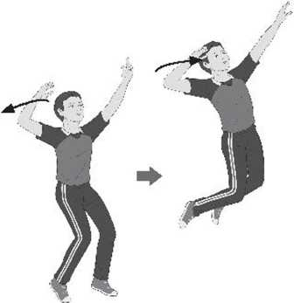

Hình 17. Kĩ thuật giậm nhảy

**Trên không đập bóng:** Sau khi hai chân rời khỏi mặt đất gần độ cao tối đa thì tay đánh bóng chuyển động lên cao - ra sau, khuỷu tay cao hơn vai, lòng bàn tay hướng về trước, tay còn lại co tự nhiên, hai chân hơi co ở khớp gối, ngực hơi ưỡn, thân người căng như hình cánh cung.

* Khi bóng rơi vừa tẩm đánh thì tay đánh bóng duỗi nhanh và thẳng dẩn từ sau - lên trên - ra trước đồng thời gập ở cổ tay để bóng cắm xuống, cùng lúc hóp bụng, gập thân, chân lăng về trước để tăng lực, tay còn lại hạ thấp và co tự nhiên ngang bụng.

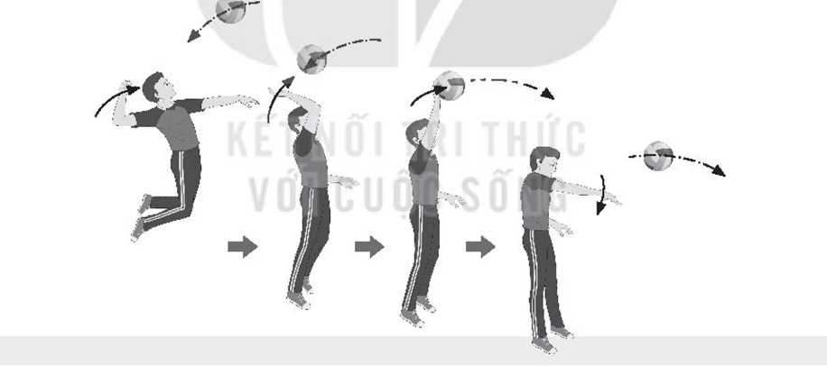

Hình 18. Kĩ thuật trên không đập bóng

*Khi đánh bóng, cánh tay chuyển động liên hoàn và theo thứ tự nhất định: Đấu tiên vai chuyển động về trước, sau đó kéo theo cánh tay, khuỷu tay, cẳng tay, cổ tay và cuối cùng là bàn tay.*

* **Kết thúc:** Sau khi đập bóng trên không, thu nhanh tay đánh bóng ở tư thế tự nhiên cạnh thân người để tránh chạm vào lưới. Rơi xuống đất bằng hai nửa trước của bàn chân đồng thời khuỵu gối, hạ thấp trọng tâm để giảm xung lực. Sau đó người tập nhanh chóng trở về TTCB để tiếp tục thực hiện các nhiệm vụ tiếp theo.

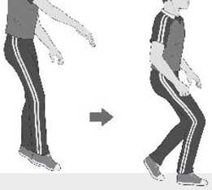

Hình 19. Kết thúc động tác

* Lần 3: GV thực hiện lại động tác, có thể thực hiện động tác trên lưới để cả lớp quan sát và củng cố lại động tác. GV chú ý nhắc HS không lao vào lưới, không chạm lưới và bước chân qua vạch giữa sân khi thực hiện động tác.

Một số lưu ý khi hướng dẫn thực hiện đập bóng theo phương lấy đà:

* *Khi chạy đà cần tàng dần tốc độ các bước chạy, cần phán đoán chính xác điểm rơi của bóng để không vào đà quá sớm hoặc quá muộn, không vào đà quá sâu so với điểm rơi của bóng.*
* *Tiếp xúc bóng ở phía sau và phần trên của quả bóng, không tiếp xúc phần sau của bóng, không tiếp xúc bóng ở phía sau đẩu, tiếp xúc bóng trên lưới và kết hợp gập cổ tay khi đánh bóng.*

KĨ THUẬT CHẮN BÓNG

* **TTCB:** Hai chân đứng rộng bằng vai, gối hơi khuỵu, hai tay co tự nhiên trước ngực, mắt quan sát để phán đoán vị trí và thời điểm bật nhảy cho phù hợp.

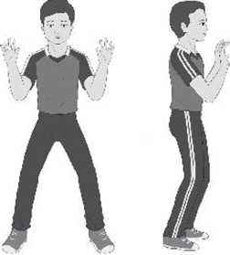

Hình 33. Tư thê chuẩn bị

*Vị trí đứng của người chắn bóng cách lưới khoảng 20-30 cm.*

* **Thực hiện động tác**

**Bật nhảy:** Khuỵu gối hạ thấp người, hai tay đưa xuống dưới - ra sau, trọng lượng dồn về hai chân, thân người hơi gập về trước. Sau đó lăng nhanh hai tay theo hướng từ sau xuống dưới ra trước và lên cao, đổng thời chân đạp mạnh xuống đất duỗi các khớp từ dưới lên để bật nhảy, hai tay vươn cao trên lưới.

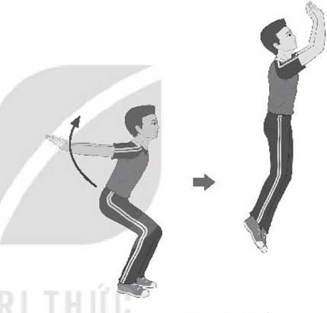

Hình 34. Kĩ thuật bật nhảy

*Thời điểm bật nháy chân bóng tốt nhất phụ thuộc vào tình hình cụ thể và độ cao quả chuyền bóng của đối phương.*

**Chắn bóng:** Khi chắn bóng, hai bàn tay hơi úp chếch sang sân đối phương. Các ngón tay xoè đều, khoảng cách giữa hai bàn tay nhỏ hơn đường kính của bóng. Khi tay chạm bóng thì hóp bụng, chân hơi lăng về trước để tạo lực cho tay đẩy bóng xuống, gập cổ tay để bóng bật lại sân đối phương.

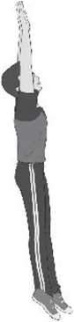

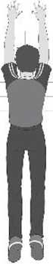

**• Kết thúc:** Khi chắn bóng xong, hai tay thu về nhanh và hai cánh tay ép sát sườn, rơi xuống đất bằng mũi bàn chân và khuỵu gối để giảm chấn động. Sau đó trở vềTTCB tiêp tục đánh bóng.

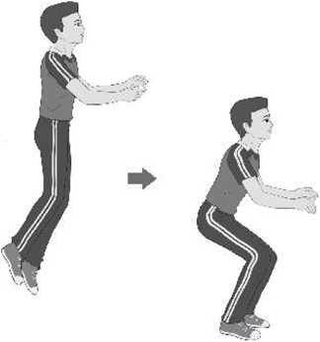

Hình 36. Kết thúc động tác

- Lẩn 3: GV thực hiện lại hoặc có thể mời 1 - 2 HS bất kì lên thực hiện để cả lớp quan sát, nhận xét và sửa lỗi sai. GV nên thực hiện các lỗi sai khi thực hiện động tác chuyền bóng để giúp HS nắm rõ hơn và phòng tránh các sai lẩm khi luyện tập ban đầu.

Một số lưu ý khi thực hiện động tác chắn bóng:

* *Để không chạm lưới khi chắn bóng cân: Không bật nhảy quá sát lưới hoặc lao về trước, không gập cổ tay quá sớm và quớ nhiều khi tay ở trên lưới.*
* *Phải thực hiện động tác hoãn xung (khuỵu gối) khi tiếp đất, không đứng thằng khi tiếp đất để phòng tránh chấn thương.*